МДОУ «Детский сад комбинированного вида «17 «Колобок»

Информационно—познавательная газета
«Солнечные лучики»

Информационно—познавательная газета
«Солнечные лучики»

Выпуск №3
ноябрь
2019

Читайте в этом
номере:

- «День народного единства» стр. 2
- Выставка «Вторая жизнь одноразовой посуды» стр. 3
- Добрые дела родителей стр. 4
- Праздник «День Матери» стр. 5
- Проект «Мы за чистый город» стр. 6
- Именниники стр. 7
- Развивашки стр. 8

Здравствуйте, дорогие читатели газеты «Солнечные лучики»!

Мы рады представить Вам нашу газету, в которой Вы узнаете о наших достижениях, новостях, планах.

«День народного единства»
День народного единства — новый государственный праздник. Он отмечается 4 ноября, начиная с 2005 года. И хотя это праздник новый, но своё начало он берёт в далёком XVII веке, в Смутном, как его называли, времени.
Это был период, когда в стране фактически было безвластие. Последний царь из династии Рюриковичей Фёдор Иоаннович умер, не оставив наследника, а его малолетний брат, младший сын царя — Дмитрий, погиб в Угличе при загадочных обстоятельствах. Царь Борис, занявший в скором времени трон, правил недолго и умер, а после его кончины между боярами началась борьба за власть. Этим воспользовался польский король Сигизмунд, который двинул на Москву свои войска, чтобы посадить на русский трон своего ставленника Ажедмитрия, выдававшего себя за спасшегося царевича Дмитрия.
Бояре, погрязшие в борьбе за власть, не смогли дать отпор вражеским интервентам. Тогда против поляков поднялся весь русский народ. Во главе ополчения встали князь Пожарский и земский староста Кузьма Минин. Войско, в котором плечом к плечу сражались знатные бояре, дворяне и простой народ, осенью 1612 года вошло в Москву, и ополченцы штурмом взяли Кремль, в котором засели поляки. Польским войскам было нанесено сокрушительное поражение. Позднее благодарные потомки воздвигли на Красной площади памятник гражданину Минину и князю Пожарскому. А мы теперь отмечаем этот день как День сплочённости, единства и героизма всего народа вне зависимости от происхождения, вероисповедания и положения в обществе.
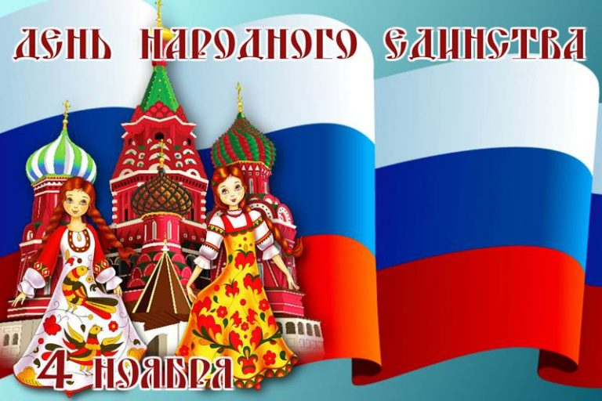

Выставка
«Вторая жизнь одноразовой посуды»
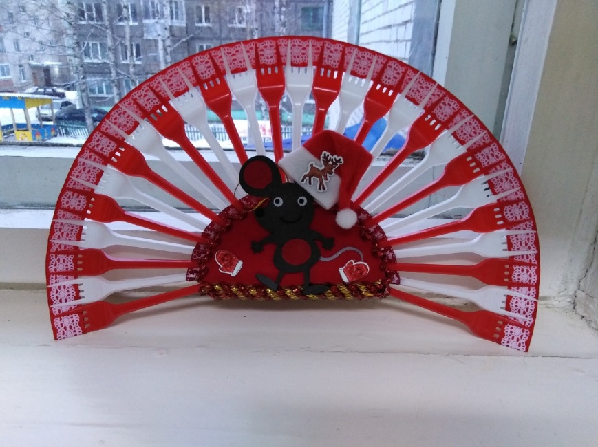

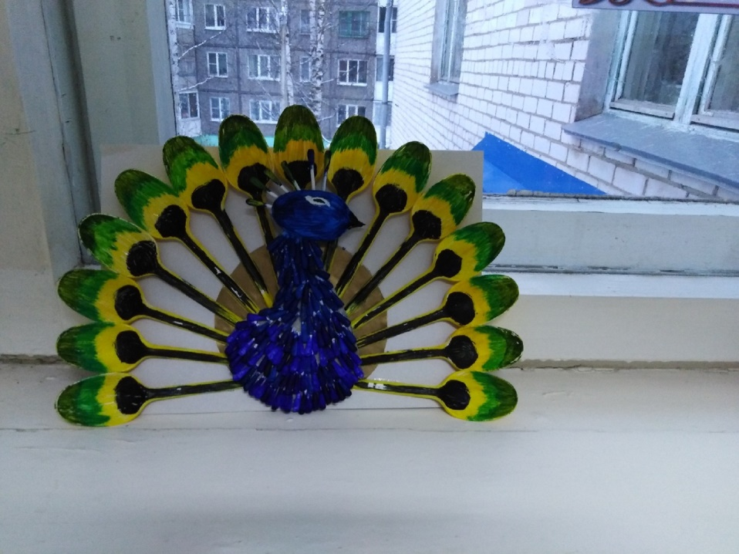
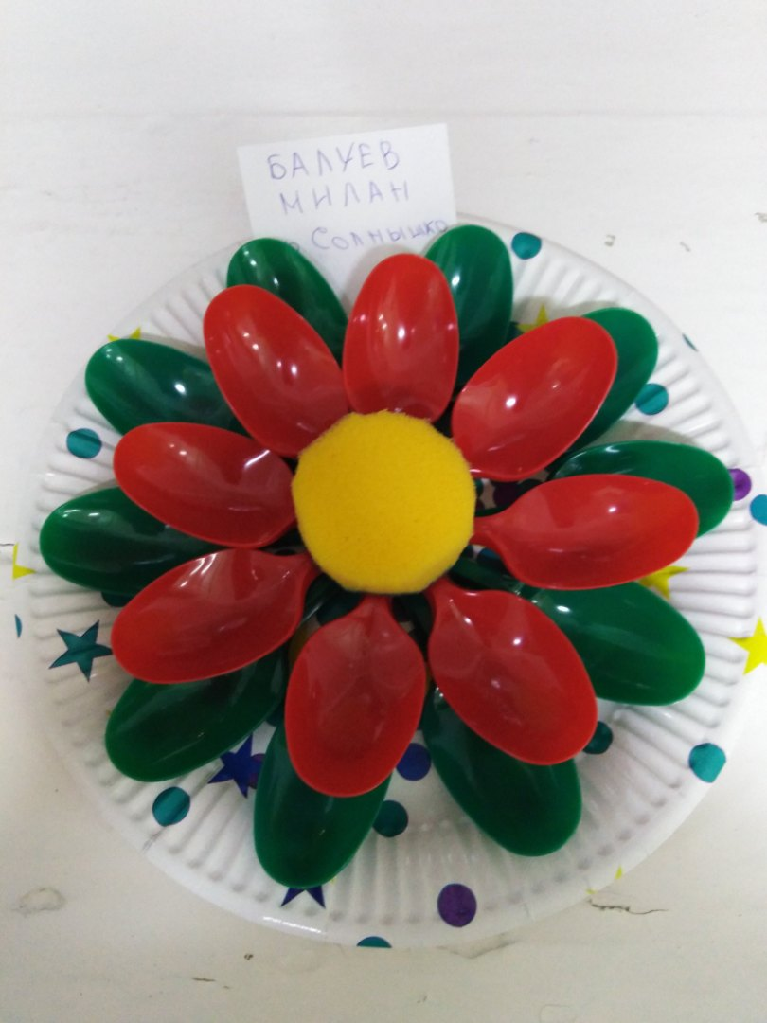
Добрые дела родителей
Выражаем благодарность семье Шамаевым Марии Викторовне и Антону Алексеевичу, Евсеевой Татьяне Станиславовне, за помощь в утеплении окон в спальне.

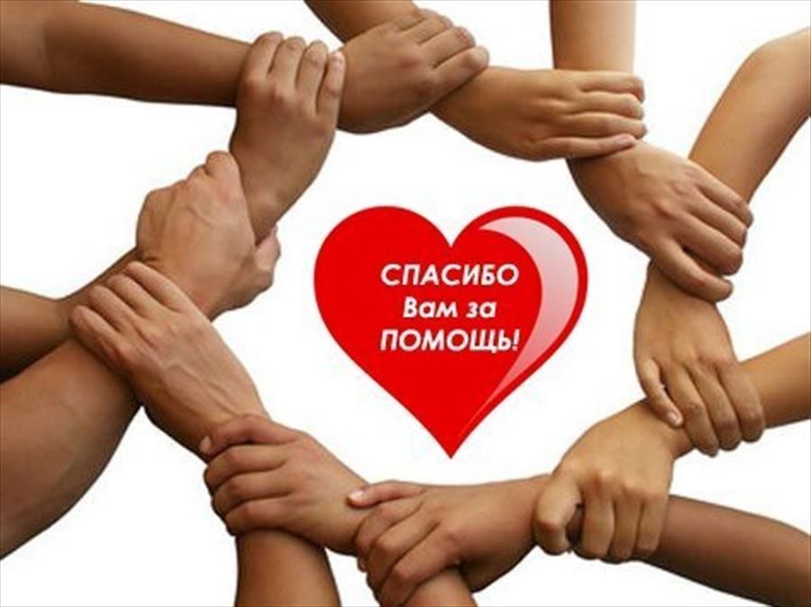
Праздничное мероприятие, посвященное Дню Матери
Мама, мамочка- какое простое и удивительное слово для каждого из нас. Сколько тепла таит это магическое слово, которым мы называем самого доброго, близкого и единственного человека. Никто не способен так хорошо понимать своего ребёнка, как мать. Мама – единственный человек на свете, который готов на любой поступок для собственного ребёнка и, только она способна одна заменить всех. Но никто не сможет заменить её
22 октября прошло мероприятие, посвященное Дню Матери. Мамы красивые и нарядные собрались в уютном зале, чтобы совместно с детьми поучаствовать в интересных и забавных конкурсах и просто немного отдохнуть от будней.
Мамы активно участвовали в предложенных конкурсах: «Прищепки», «Караоке», «Модное дефиле», «Кто быстрее возьмет шишку?».
Дети для мам исполнили трогательную песню, которая тронула всех до глубины души.
Праздник закончился на веселой ноте – танце детей совместно с мамами. Ребята вручили своим мамам открытки, сделанные своими руками и медальки «Лучшая мама».
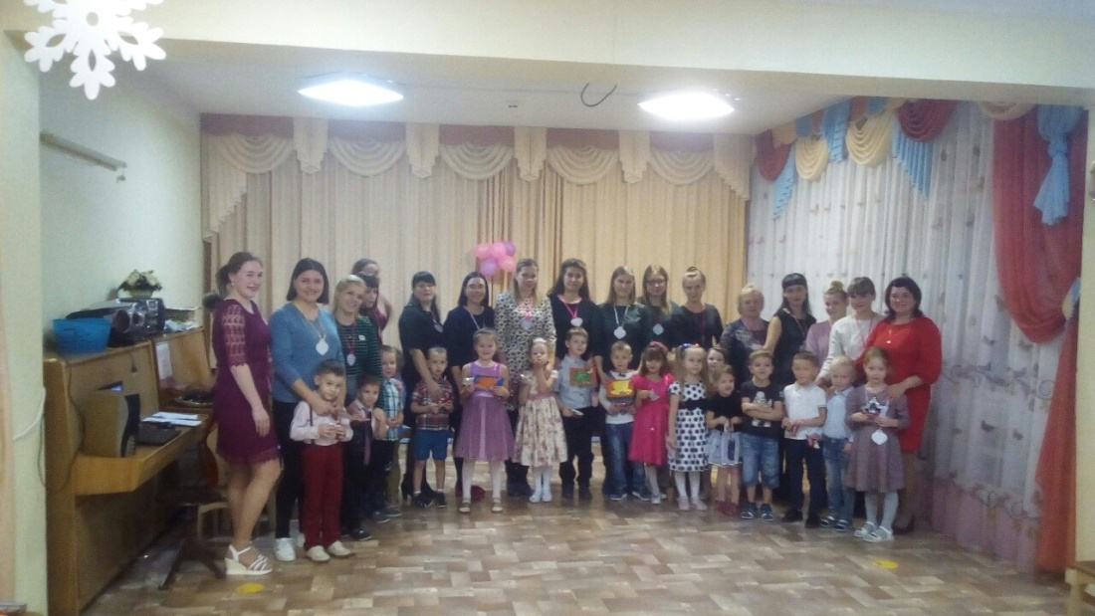
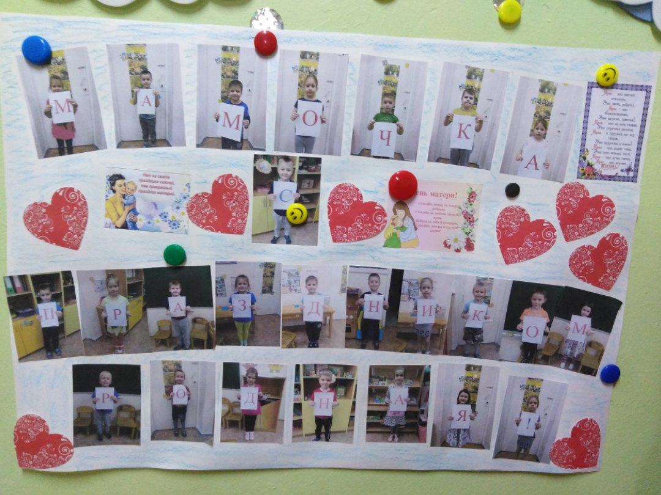
Проект «Мы за чистый город»
В течение месяца в группе реализовывался проект «Мы за чистый город». В нем принимали активное участие, как дети, так и их родители.
Дети совместно с родителями рисовали рисунки, делали фотографии, учили стихи.

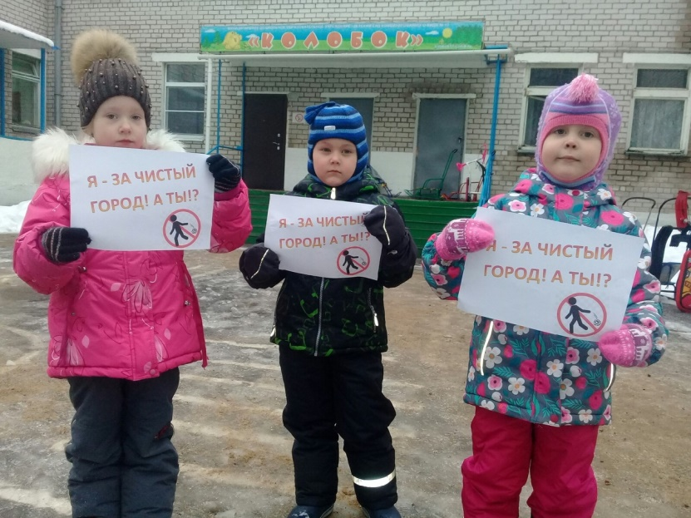
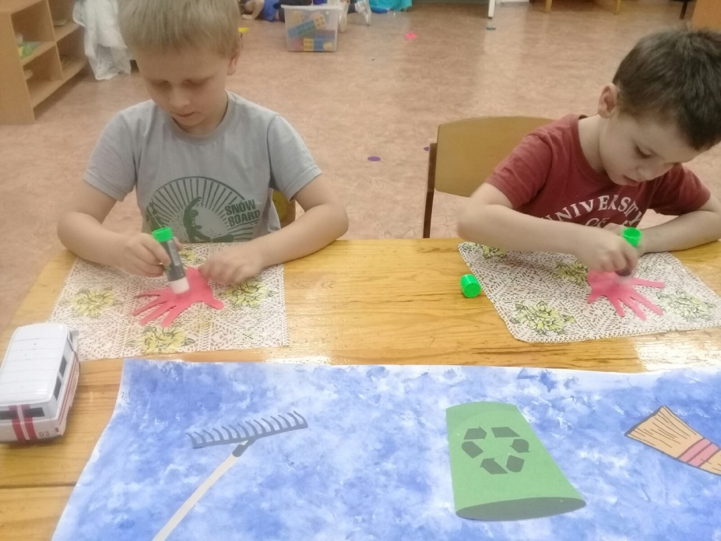
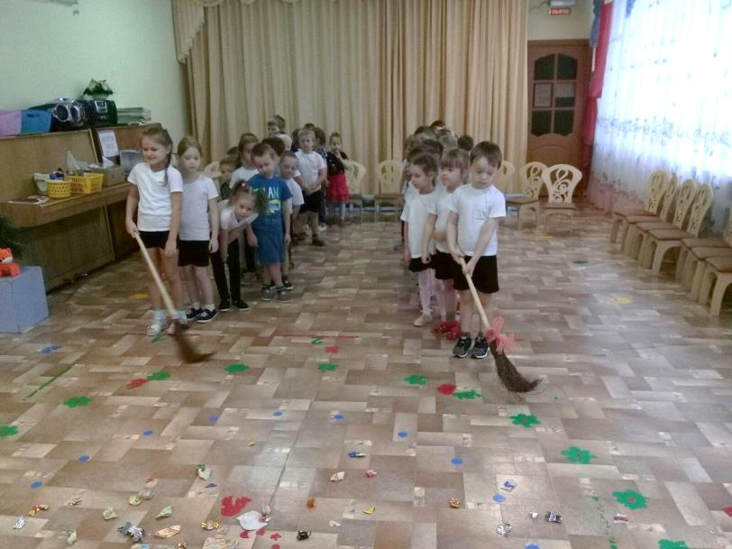
Поздравляем с Днём Рождения Евсеева Артема, Чакилева Леонида!!!!!
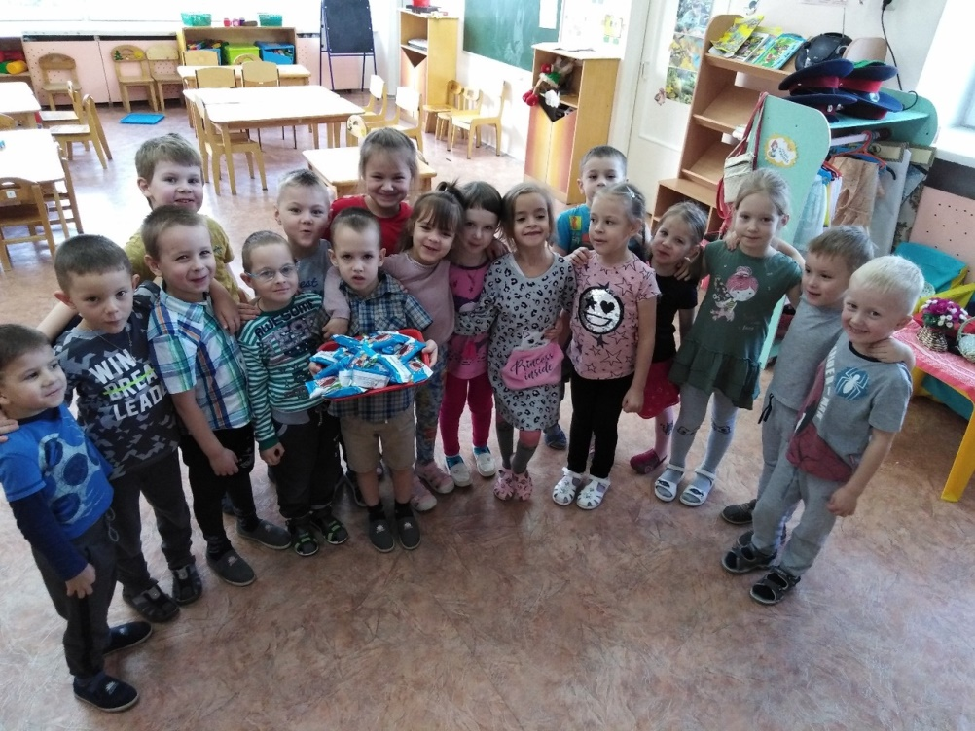

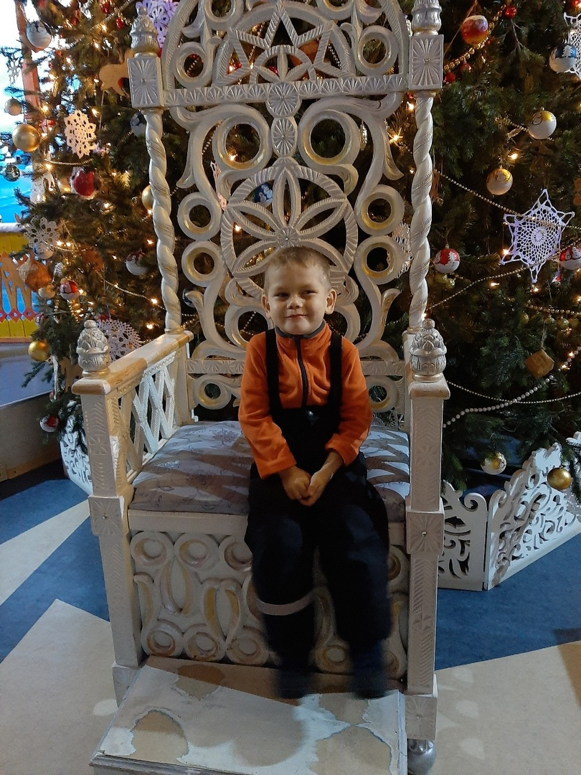

Развивашки для Ваших детей
